1、对一个数据a进行分类，分类方法为：此数据a（四个字节大小）的四个字节相加对一个给定的值b取模，如果得到的结果小于一个给定的值c，则数据a为有效类型，其类型为取模的值；如果得到的结果大于或者等于c，则数据a为无效类型。

比如一个数据a=0x01010101，b=3，按照分类方法计算（0x01+0x01+0x01+0x01）%3=1，所以如果c=2，则此a为有效类型，其类型为1，如果c=1，则此a为无效类型；

又比如一个数据a=0x01010103，b=3，按照分类方法计算（0x01+0x01+0x01+0x03）%3=0，所以如果c=2，则此a为有效类型，其类型为0，如果c=0，则此a为无效类型。

输入12个数据，第一个数据为c，第二个数据为b，剩余10个数据为需要分类的数据，请找到有效类型中包含数据最多的类型，并输出该类型含有多少个数据。

**输入描述:**

输入12个数据，用空格分隔，第一个数据为c，第二个数据为b，剩余10个数据为需要分类的数据。

**输出描述:**

输出最多数据的有效类型有多少个数据。

**示例1**

输入

3 4 256 257 258 259 260 261 262 263 264 265

输出

3

说明

10个数据4个字节相加后的结果分别为1 2 3 4 5 6 7 8 9 10，故对4取模的结果为1 2 3 0 1 2 3 0 1 2，c为3，所以0 1 2都是有效类型，类型为1和2的有3个数据，类型为0的只有2个数据，故输出3

**示例2**

输入

1 4 256 257 258 259 260 261 262 263 264 265

输出

2

说明

10个数据4个字节相加后的结果分别为1 2 3 4 5 6 7 8 9 10，故对4取模的结果为1 2 3 0 1 2 3 0 1 2，c为1，所以只有0是有效类型，类型为0的有2个数据，故输出2

2、单词接龙的规则是：可用于接龙的单词首字母必须要前一个单词的尾字母相同；当存在多个首字母相同的单词时，取长度最长的单词，如果长度也相等，则取字典序最小的单词；已经参与接龙的单词不能重复使用。  
现给定一组全部由小写字母组成单词数组，并指定其中的一个单词作为起始单词，进行单词接龙，请输出最长的单词串，单词串是单词拼接而成，中间没有空格。

**输入描述:**

输入的第一行为一个非负整数，表示起始单词在数组中的索引K，0 <= K < N ；  
输入的第二行为一个非负整数，表示单词的个数N；  
接下来的N行，分别表示单词数组中的单词。

**输出描述:**

输出一个字符串，表示最终拼接的单词串。

**示例1**

输入

0

6

word

dd

da

dc

dword

d

输出

worddwordda

说明

先确定起始单词word，再接以d开头的且长度最长的单词dword，剩余以d开头且长度最长的有dd、da、dc，则取字典序最小的da，所以最后输出worddwordda。

**示例2**

输入

4

6

word

dd

da

dc

dword

d

输出

dwordda

说明

先确定起始单词dword，剩余以d开头且长度最长的有dd、da、dc，则取字典序最小的da，所以最后输出dwordda。

**备注:**

单词个数N的取值范围为[1, 20]；

单个单词的长度的取值范围为[1, 30]；

3、实现一个简单的绘图模块，绘图模块仅支持矩形的绘制和擦除，当新绘制的矩形与之前的图形重叠时，对图形取并集；当新擦除的矩形与之前的图形重叠时，对图形取差集。给定一系列矩形的绘制和擦除操作，计算最终图形的面积。

下面给出示例1和示例2的图示

示例1

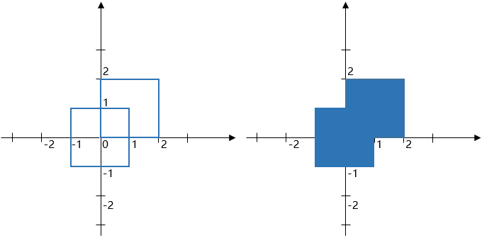

两步绘制的矩形如左侧所示，取并集后得到的图形如右侧所示

示例2

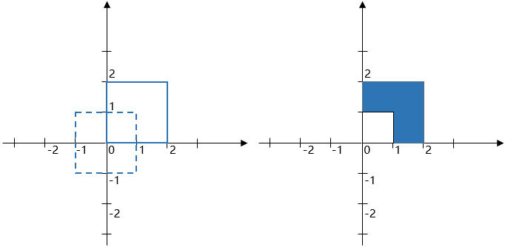

第一步绘制的矩形在左侧用实线表示，第二步擦除的矩形在左侧用虚线表示，取差集后得到的图形如右侧所示

**输入描述:**

绘图模块采用二维坐标系，输入第一行为操作的数量N，接下来的N行格式为：  
d x1 y1 x2 y2，d表示进行绘制操作，(x1, y1)为矩形左上角坐标，(x2, y2)为矩形右下角坐标，或者  
e x1 y1 x2 y2，e表示进行擦除操作，(x1, y1)为矩形左上角坐标，(x2, y2)为矩形右下角坐标  
坐标为整数，且数据范围为[-100, 100]，用例保证坐标有效

**输出描述:**

输出最终图形的面积

**示例1**

输入

2

d 0 2 2 0

d -1 1 1 -1

输出

7

说明

第一步绘制的矩阵面积为4，第二步绘制的矩形面积为4，但它们重叠部分面积为1，所以取并集后的图形的面积为7

**示例2**

输入

2

d 0 2 2 0

e -1 1 1 -1

输出

3

说明

第一步绘制的矩阵面积为4，第二步擦除的矩形擦去了第一个矩形左下角面积为1的一部分，所以取并集后的图形的面积为3